Η Στρατηγική της Αυστραλίας για την Αναπηρία

2021–2031

Πλαίσιο Αποτελεσμάτων

Οδηγός Εύκολος στην Ανάγνωση

Greek | Ελληνικά

Πώς να χρησιμοποιήσετε αυτόν τον οδηγό
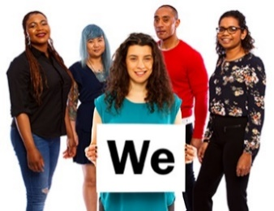  Εμείς | Η Αυστραλιανή Κυβέρνηση έγραψε αυτό το σχέδιο. Όταν βλέπετε την λέξη 'εμείς', σημαίνει την Αυστραλιανή Κυβέρνηση.
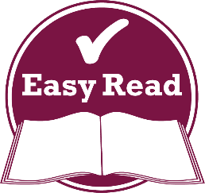  Εύκολη Ανάγνωση | Γράψαμε αυτό το σχέδιο με τρόπο εύκολο στην ανάγνωση.  Χρησιμοποιούμε εικόνες για να εξηγήσουμε ορισμένες ιδέες.
Όχι έντονα  Έντονα | Έχουμε γράψει μερικές λέξεις με έντονα γράμματα.  Αυτό σημαίνει ότι τα γράμματα είναι παχύτερα και πιο σκούρα.
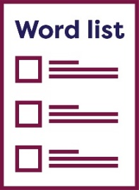  Κατάλογος λέξεων | Εξηγούμε τι σημαίνουν αυτές οι λέξεις.  Υπάρχει ένας κατάλογος αυτών των λέξεων στη σελίδα 39.
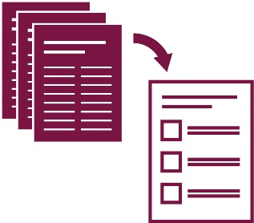 | Αυτό το σχέδιο Εύκολης Ανάγνωσης είναι περίληψη ενός άλλου σχεδίου. Αυτό σημαίνει ότι περιλαμβάνει μόνο τις πιο σημαντικές ιδέες.
 | Μπορείτε να βρείτε το άλλο σχέδιο στην ιστοσελίδα μας στη διεύθυνση www.disabilitygateway.gov.au/ads
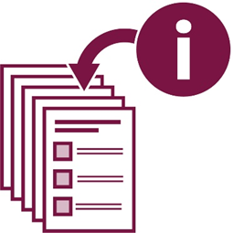 | Αυτό το σχέδιο είναι αρκετά μεγάλο.  Περιλαμβάνει πολλές πληροφορίες.
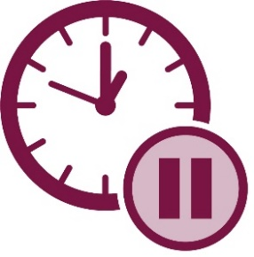 | Δεν χρειάζεται να το διαβάσετε όλο μαζί.
Μπορείτε να ζητήσετε βοήθεια για να διαβάσετε αυτό το σχέδιο.
Ένας φίλος, ένα μέλος της οικογένειας ή ένα άτομο που σας υποστηρίζει ενδεχομένως να μπορεί να σας βοηθήσει.
Τι υπάρχει σ' αυτόν τον οδηγό;
Η Στρατηγική της Αυστραλίας για την Αναπηρία 2021–2031 5
Τομείς αποτελεσμάτων 7
Επίτευξη των αποτελεσμάτων που θέλουμε 10
Τι είναι το πλαίσιο αποτελεσμάτων μας; 12
Τι λέει το πλαίσιο αποτελεσμάτων μας; 15
Κατάλογος λέξεων 39
Επικοινωνήστε μαζί μας 45

Η Στρατηγική της Αυστραλίας για την Αναπηρία 2021–2031
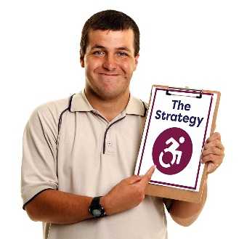  Η  Στρατηγική | Η Στρατηγική της Αυστραλίας για την Αναπηρία 2021–2031 είναι ένα σχέδιο για τη βελτίωση της ζωής των ατόμων με αναπηρία.  Σ' αυτόν τον οδηγό το ονομάζουμε η Στρατηγική.
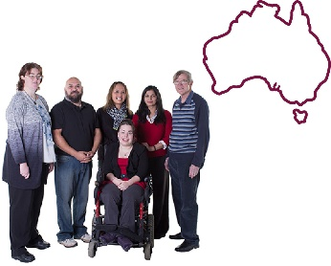 | Η Στρατηγική μιλάει για το τι μπορούμε να κάνουμε για να γίνει η Αυστραλία μια χώρα με λιγότερους αποκλεισμούς.
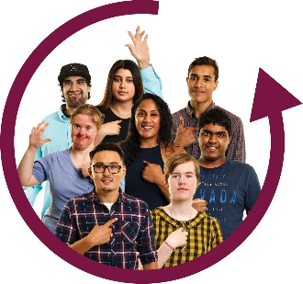 | Αν κάτι είναι χωρίς αποκλεισμούς, ο καθένας μπορεί να συμμετέχει.
 | Αν η Αυστραλία είναι χωρίς αποκλεισμούς, τα άτομα με αναπηρία μπορούν να συμμετέχουν σε ό,τι συμβαίνει στην Αυστραλία.

Η Στρατηγική μιλά επίσης για το πώς πρέπει να αντιμετωπίζουμε τα άτομα με αναπηρία:
- ως ίσα
- με σεβασμό.
 | Η Στρατηγική θα διαρκέσει:
χρόνια | - για 10 χρόνια
 | - έως το 2031.

Τομείς αποτελεσμάτων
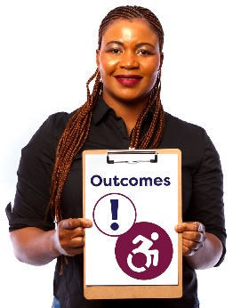  Αποτελέσματα | Αποτελέσματα είναι οι σημαντικές εκβάσεις που θέλουμε να πετύχουμε για τα άτομα με αναπηρία.
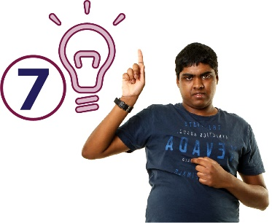 | Η Στρατηγική έχει ιδέες για το πώς να βελτιωθεί η ζωή για τα άτομα με αναπηρία σε 7 κύριους τομείς.  Τις ονομάζουμε τομείς αποτελεσμάτων.
 | Οι τομείς αποτελεσμάτων μας είναι:
 | - Εργασία και απόκτηση χρημάτων
 | - Σπίτια και κοινότητες χωρίς αποκλεισμούς

 | - Δικαιώματα για δίκαιη μεταχείριση και ασφάλεια
Δικαιώματα | Δικαιώματα είναι κανόνες για το πώς πρέπει να αντιμετωπίζονται όλοι:  - δίκαια  - ίσα.
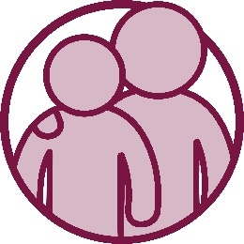 | - Λήψη υποστήριξης
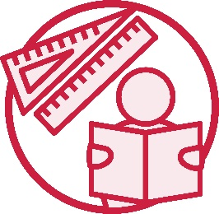 | - Μόρφωση και δεξιότητες
 | - Υγεία και ευεξία
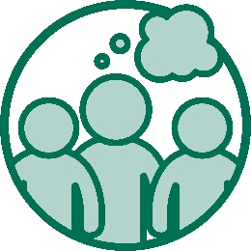 | - Στάσεις της κοινότητας.
Οι στάσεις είναι:
- τι νομίζετε
- τι αισθάνεστε
- τι πιστεύετε.
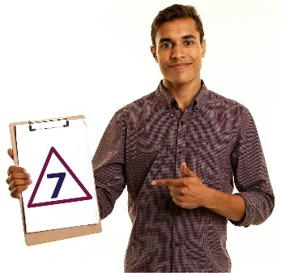 | Έχουμε επίσης προτεραιότητες για κάθε τομέα αποτελεσμάτων.
 | Οι προτεραιότητές μας είναι πράγματα που νομίζουμε ότι είναι πολύ σημαντικά.

Επίτευξη των αποτελεσμάτων που θέλουμε
 | Πρέπει να εργαστούμε όλοι μαζί για να πετύχουμε τα αποτελέσματα της Στρατηγικής.
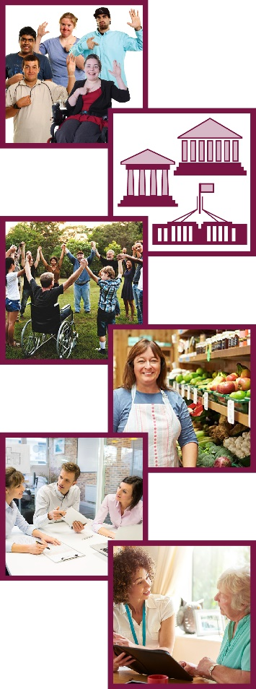 | Αυτό περιλαμβάνει:  - άτομα με αναπηρία  - όλα τα επίπεδα διακυβέρνησης στην Αυστραλία  - την κοινότητα  - επιχειρήσεις  - οργανισμούς  - υπηρεσίες.

Αν εργαστούμε όλοι μαζί, μπορούμε να κάνουμε
την κοινότητά μας:
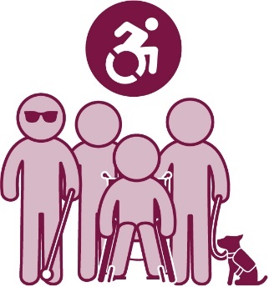 | - προσβάσιμη
 | - χωρίς αποκλεισμούς.
Αν κάτι είναι προσβάσιμο, ο καθένας μπορεί να το χρησιμοποιεί.
Αυτό μπορεί να είναι:
- ένα μέρος ή ένα κτήριο
- μέσο μεταφοράς
- μια υπηρεσία
- πληροφορία
- μια ιστοσελίδα.

Τι είναι το πλαίσιο αποτελεσμάτων μας;
 | Το πλαίσιο αποτελεσμάτων μας είναι ο τρόπος που παρακολουθούμε:
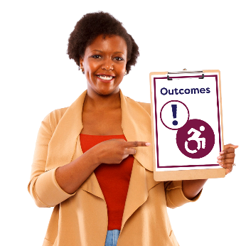  Αποτελέσματα | - ποια αποτελέσματα πετυχαίνουμε
 | - πώς πετυχαίνουμε αυτά τα αποτελέσματα
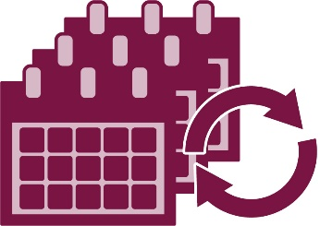 | - τι αλλάζει με την πάροδο του χρόνου.
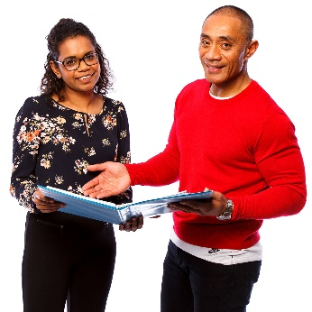 | Το πλαίσιο αποτελεσμάτων δείχνει πόσο καλά πάμε με τις προτεραιότητές μας σε κάθε τομέα αποτελεσμάτων.

 | Μιλάει για:
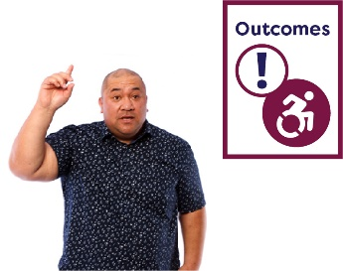  Αποτελέσματα | - τα αποτελέσματα που θέλουμε
 | - τι συστήματα πρέπει να εφαρμόσουμε για να πετύχουμε αυτό το αποτέλεσμα
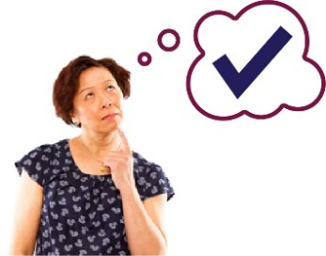 | - πώς ξέρουμε ότι έχουμε το αποτέλεσμα  που θέλουμε.
Συστήματα είναι ο τρόπος που οι υπηρεσίες:
- συνδέονται μεταξύ τους
- συνεργάζονται.

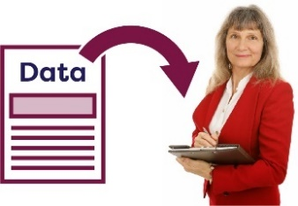  Δεδομένα | Θα συγκεντρώσουμε δεδομένα για το πλαίσιο αποτελεσμάτων.
Αρχεία | Όταν μιλάμε για δεδομένα, εννοούμε:  - γεγονότα  - πληροφορίες  - αρχεία.
 | Αλλά δεν θα συμπεριλάβουμε στα δεδομένα καμία πληροφορία που να λέει για ποιο άτομο πρόκειται.

Τι λέει το πλαίσιο αποτελεσμάτων μας;

Εργασία και απόκτηση χρημάτων

Το αποτέλεσμα που θέλουμε
 | Θέλουμε τα άτομα με αναπηρία να έχουν την ευκαιρία να έχουν μια δουλειά και αρκετά χρήματα ώστε να μπορούν:
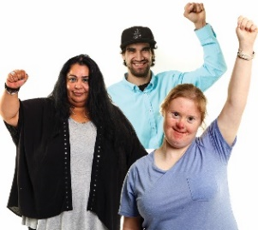 | - να ζουν καλά
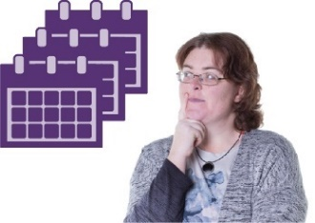 | - να κάνουν σχέδια για το μέλλον τους
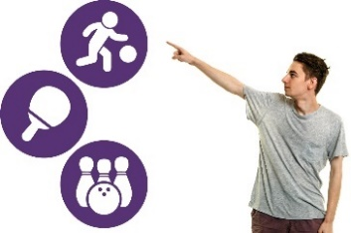 | - να έχουν επιλογή και έλεγχο της ζωής τους.

Τι πρέπει να κάνουν τα συστήματα
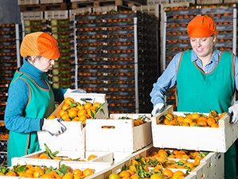 | Απασχόληση σημαίνει ότι:  - έχετε μια δουλειά  - πηγαίνετε στη δουλειά  - πληρώνεστε.
Δουλειές | Οι υπηρεσίες απασχόλησης πρέπει να υποστηρίζουν τα άτομα με αναπηρία για να βρίσκουν δουλειές και να τις κρατούν.
 | Το Εθνικό Πρόγραμμα Ασφάλισης Ατόμων με Αναπηρία (NDIS) προσφέρει υποστηρίξεις και υπηρεσίες σε πολλά άτομα με αναπηρία σε όλη την Αυστραλία.
 | Το NDIS πρέπει να υποστηρίζει:
 | - τα άτομα με αναπηρία που έχουν δουλειές να συνεχίσουν να εργάζονται
 | - νεαρά άτομα που αφήνουν το σχολείο να ετοιμαστούν για απασχόληση.

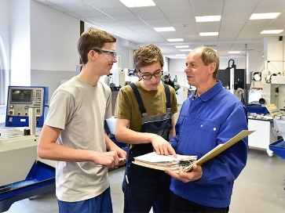 | Η επαγγελματική εκπαίδευση και κατάρτιση (VET) είναι μάθηση και κατάρτιση για άτομα που αφήνουν ή τελειώνουν το σχολείο.
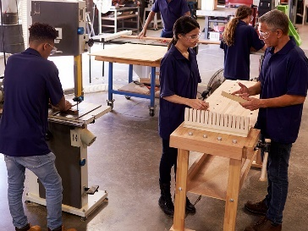 | Μαθαίνουν δεξιότητες που τις χρειάζονται για να κάνουν συγκεκριμένες δουλειές.
Περιλαμβάνει:
- Τεχνική και Περαιτέρω Εκπαίδευση (TAFE)
- μαθητείες.
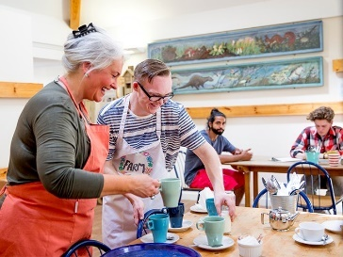 | Τα άτομα με αναπηρία που τελείωσαν την επαγγελματική τους εκπαίδευση και κατάρτιση (VET) χρειάζονται υποστήριξη για να αρχίσουν να εργάζονται.

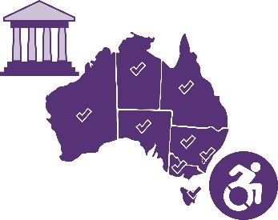 | Είναι σημαντικό οι Κυβερνήσεις σε όλη την Αυστραλία να συμπεριλαμβάνουν άτομα με αναπηρία όταν προσλαμβάνουν προσωπικό.
 | Αυτό σημαίνει:
 | - την Αυστραλιανή Κυβέρνηση
 | - τις Κυβερνήσεις Πολιτειών και Επικρατειών
 | - τους οργανισμούς τοπικής αυτοδιοίκησης.

Πώς ξέρουμε ότι έχουμε το αποτέλεσμα που θέλουμε
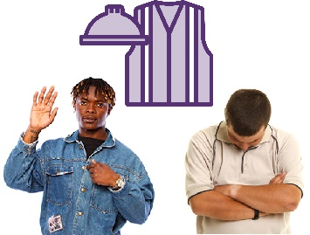 | Ξέρουμε ότι υπάρχουν περισσότερα άτομα με αναπηρία απ' όσο άτομα χωρίς αναπηρία που:  - δεν εργάζονται  - δεν έχουν δουλειές.
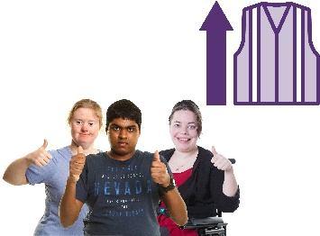 | Θα ξέρουμε ότι έχουμε το αποτέλεσμα που θέλουμε, όταν δούμε περισσότερα άτομα με αναπηρία να έχουν δουλειές.
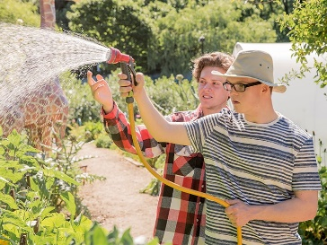 | Θα ξέρουμε ότι έχουμε το αποτέλεσμα που θέλουμε, όταν δούμε να βρίσκουν απασχόληση περισσότερα νεαρά άτομα με αναπηρία που αφήνουν το σχολείο.
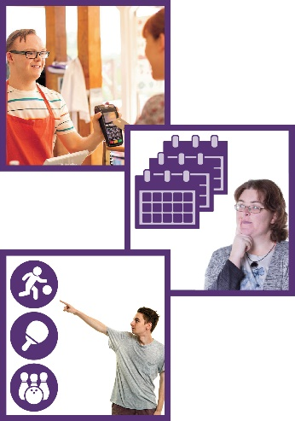 | Θα ξέρουμε, επίσης, ότι έχουμε το αποτέλεσμα που θέλουμε, όταν περισσότερα άτομα με αναπηρία θα έχουν αρκετά χρήματα για:  - να ζουν καλά  - να κάνουν σχέδια για το μέλλον τους  - να έχουν επιλογή και έλεγχο της ζωής τους.

Σπίτια και κοινότητες χωρίς αποκλεισμούς

Τα αποτελέσματα που θέλουμε
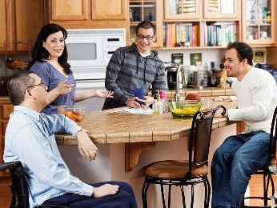 | Θέλουμε τα άτομα με αναπηρία να ζουν σε σπίτια που καλύπτουν τις ανάγκες τους.
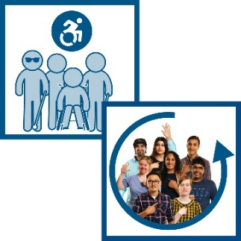 | Θέλουμε τα άτομα με αναπηρία να ζουν σε κοινότητες που είναι:  - προσβάσιμες  - χωρίς αποκλεισμούς.

Τι πρέπει να κάνουν τα συστήματα
 | H κοινωνική στέγαση παρέχει σπίτια όπου κοστίζει λιγότερο να ζει κάποιος.
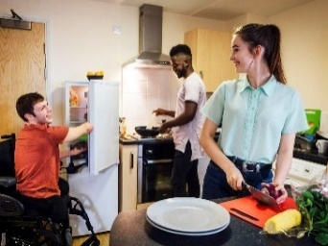 | Οι υπηρεσίες κοινωνικής στέγασης πρέπει να υποστηρίζουν τα άτομα με αναπηρία ώστε να βρίσκουν σπίτια όπου:  - είναι ασφαλή  - μπορούν να ζήσουν για πολύ καιρό.
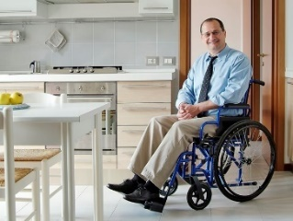 | Οι υπηρεσίες κοινωνικής στέγασης πρέπει να κάνουν τα σπίτια προσβάσιμα σε άτομα με αναπηρία.
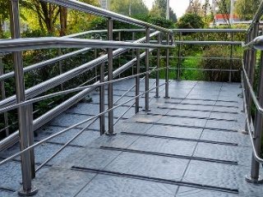 | Άλλα κτήρια, τα οποία επισκέπτονται τα άτομα με αναπηρία, πρέπει επίσης να είναι προσβάσιμα.
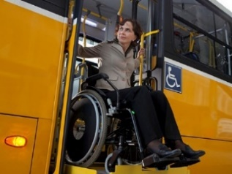 | Οι υπηρεσίες δημόσιων συγκοινωνιών πρέπει να είναι προσβάσιμες.
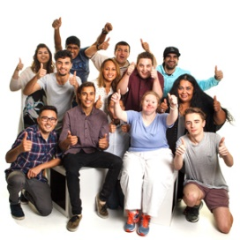 | Τα άτομα με αναπηρία πρέπει να μπορούν να συμμετέχουν πλήρως στην κοινότητά τους.
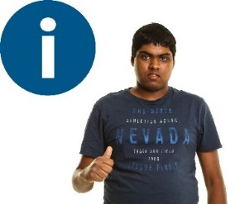 | Πρέπει να είναι εύκολο για τα άτομα με αναπηρία να βρίσκουν και να χρησιμοποιούν τις πληροφορίες που χρειάζονται.
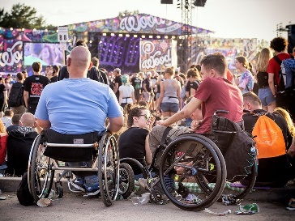 | Οι κοινοτικές ομάδες και οργανισμοί πρέπει να καταστήσουν τις υπηρεσίες και τις δραστηριότητές τους χωρίς αποκλεισμούς.
 | Αυτό περιλαμβάνει ομάδες που συνδέονται μέσω:
 | - της θρησκείας τους
 | - του πολιτισμού τους.
Ο πολιτισμός σας είναι:
- ο τρόπος της ζωής σας
- πώς σκέφτεστε ή ενεργείτε τώρα εξαιτίας του τρόπου που μεγαλώσατε
- τα πιστεύω σας
- τι είναι σημαντικό για εσάς.

Πώς ξέρουμε ότι έχουμε τα αποτελέσματα που θέλουμε
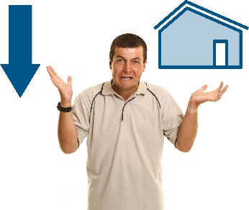 | Θα ξέρουμε ότι έχουμε τα αποτελέσματα που θέλουμε, όταν περισσότερα άτομα με αναπηρία θα μπορούν να πληρώσουν για σπίτι.
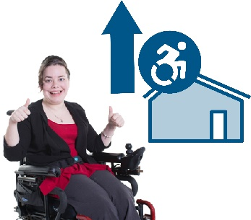 | Θα ξέρουμε ότι έχουμε το αποτέλεσμα που θέλουμε, όταν περισσότερα άτομα με αναπηρία θα ζουν σε προσβάσιμα σπίτια.
 | Θα ξέρουμε ότι έχουμε το αποτέλεσμα που θέλουμε, όταν άλλα πράγματα θα είναι προσβάσιμα, όπως:
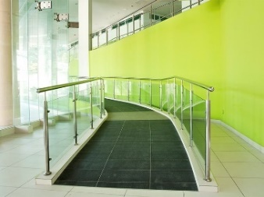 | - κτήρια που τα επισκέπτονται άτομα με αναπηρία
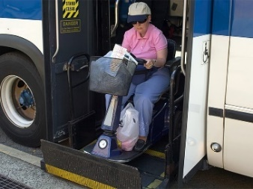 | - υπηρεσίες δημόσιων συγκοινωνιών.

 | Θα ξέρουμε ότι έχουμε το αποτέλεσμα που θέλουμε, όταν τα άτομα με αναπηρία θα μπορούν:
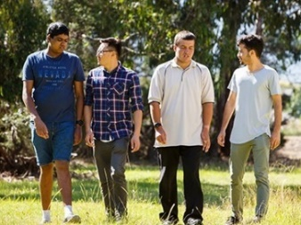 | - να συμμετέχουν πλήρως στην κοινότητά τους
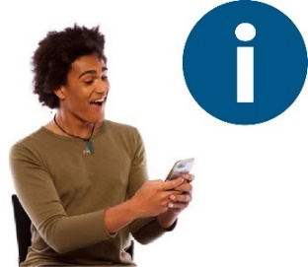 | - να βρίσκουν και να χρησιμοποιούν εύκολα τις πληροφορίες που χρειάζονται.

Δικαιώματα για δίκαιη μεταχείριση και ασφάλεια

Το αποτέλεσμα που θέλουμε
 | Θέλουμε τα άτομα με αναπηρία:
 | - να αισθάνονται ασφαλή
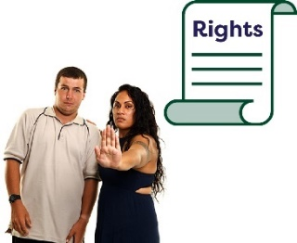  Δικαιώματα | - να απολαμβάνουν προστασία των δικαιωμάτων τους
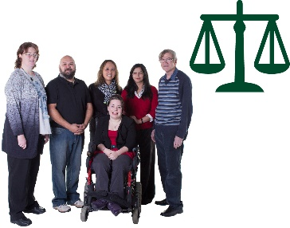 | - να έχουν την ίδια αντιμετώπιση με τους άλλους ανθρώπους στην κοινότητα.

Τι πρέπει να κάνουν τα συστήματα
Οι υποστηρίξεις και οι υπηρεσίες του NDIS πρέπει να είναι:
- καλές
- ασφαλείς.
 | Κάθε υπηρεσία για άτομα με αναπηρία πρέπει να ξέρει και να καταλαβαίνει:
 | - πόσο δύσκολη μπορεί να είναι η ζωή για άτομα με αναπηρία
 | - τι εμπειρίες μπορεί να είχαν στο παρελθόν τα άτομα με αναπηρία.
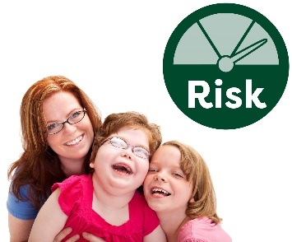  Κίνδυνος | Μερικά άτομα με αναπηρία κινδυνεύουν περισσότερο, όπως οι γυναίκες και τα παιδιά τους.
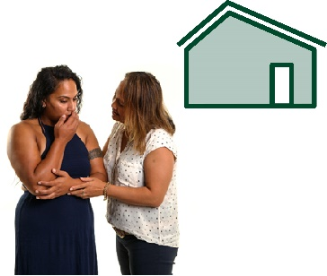 | Οι γυναίκες με αναπηρία μπορεί να βιώσουν διαφορετικούς τύπους βίας στα σπίτια τους.
 | Βία είναι όταν κάποιος σας πληγώνει.
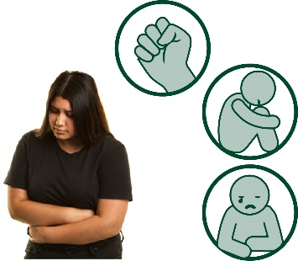 | Η βία μπορεί να είναι σωματική.  Αλλά υπάρχουν και άλλοι τύποι βίας.
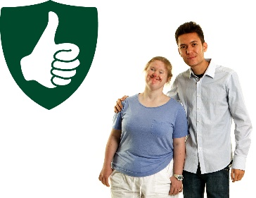 | Οι υπηρεσίες για γυναίκες με αναπηρία πρέπει να τις κρατούν πολύ ασφαλείς.
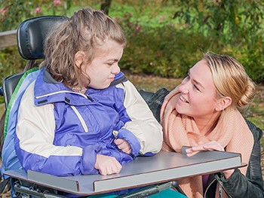 | Οι υπηρεσίες για παιδιά με αναπηρία πρέπει να τα κρατούν πολύ ασφαλή.
Δικαιώματα | Οι υπηρεσίες πρέπει να διασφαλίζουν ότι τα άτομα με αναπηρία μπορούν να παίρνουν ό,τι χρειάζονται για να προστατεύουν τα δικαιώματά τους.
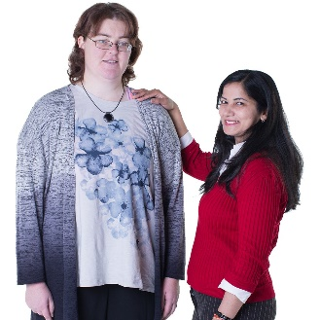 | Αυτό περιλαμβάνει:  - υποστήριξη  - πληροφόρηση.
Νόμος | Το σύστημα δικαιοσύνης περιλαμβάνει:  - την Αστυνομία  - τα δικαστήρια  - τον νόμο  - φυλακές.
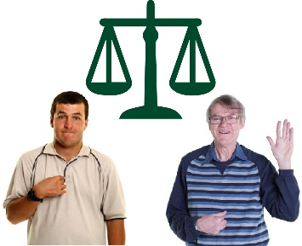 | Το σύστημα δικαιοσύνης πρέπει να διασφαλίζει ότι τα άτομα με αναπηρία αντιμετωπίζονται όπως και οι άλλοι άνθρωποι στην κοινότητα.

Πώς ξέρουμε ότι έχουμε τα αποτελέσματα που θέλουμε
 | Πολλά άτομα με αναπηρία δεν είναι τόσο ασφαλή όσο τα άτομα χωρίς αναπηρία.
Θα ξέρουμε ότι έχουμε το αποτέλεσμα που
θέλουμε, όταν:
 | - αυτό αλλάξει
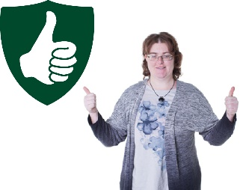 | - οι γυναίκες με αναπηρία θα είναι πολύ πιο ασφαλείς
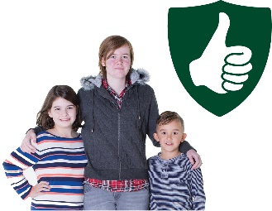 | - τα παιδιά με αναπηρία θα είναι πολύ πιο ασφαλή.
 | Θα ξέρουμε ότι έχουμε το αποτέλεσμα που θέλουμε, όταν τα άτομα με αναπηρία θα αντιμετωπίζονται το ίδιο με άλλα άτομα:
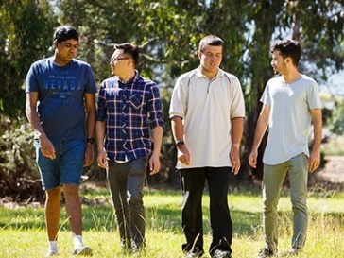 | - στην κοινότητα
 | - στο σύστημα δικαιοσύνης.

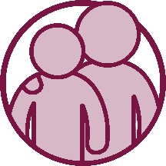
Λήψη υποστήριξης

Τα αποτελέσματα που θέλουμε
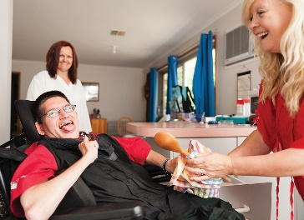 | Θέλουμε τα άτομα με αναπηρία να παίρνουν ό,τι χρειάζονται από τις υποστηρίξεις και τις υπηρεσίες που χρησιμοποιούν.
 | Αυτό περιλαμβάνει υποστηρίξεις και υπηρεσίες:
 | - μόνο για άτομα με αναπηρία
 | - για χρήση από όλους στην κοινότητα.
 | Θέλουμε τα άτομα με αναπηρία να χρησιμοποιούν υποστηρίξεις και υπηρεσίες που τα βοηθούν να είναι:
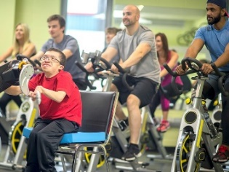 | - μέρος της κοινότητάς τους
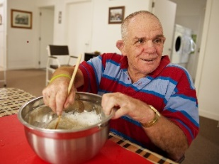 | - ανεξάρτητα.
Όταν είστε ανεξάρτητοι, μπορείτε να κάνετε πράγματα:
- για τον εαυτό σας
- μόνοι σας.

Τι πρέπει να κάνουν τα συστήματα
Τα άτομα με αναπηρία πρέπει να παίρνουν ό,τι
χρειάζονται από:
 | - το NDIS
 | - όλες τις υποστηρίξεις και υπηρεσίες.
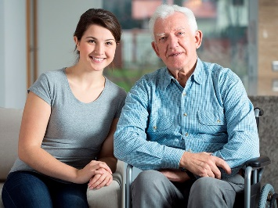 | Οι φροντιστές πρέπει να παίρνουν υποστήριξη επίσης.
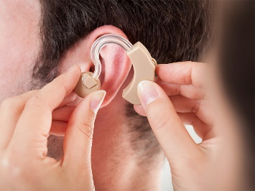 | Το NDIS πρέπει να διασφαλίζει ότι τα άτομα με αναπηρία μπορούν να παίρνουν την υποβοηθητική τεχνολογία που χρειάζονται.
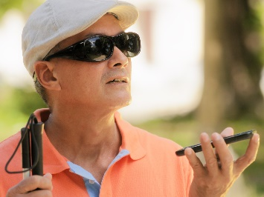 | Η υποβοηθητική τεχνολογία μπορεί:  - να σας διευκολύνει να κάνετε πράγματα  - να σας κρατά ασφαλείς.
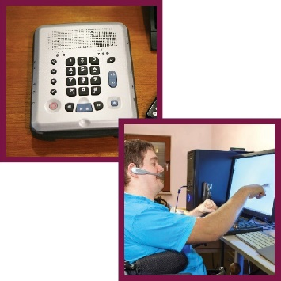 | Υποβοηθητική τεχνολογία μπορεί να είναι:  - ένα βοήθημα ή συσκευή  - ένα σύστημα για χρήση.

Πώς ξέρουμε ότι έχουμε τα αποτελέσματα που θέλουμε
 | Θα ξέρουμε ότι έχουμε τα αποτελέσματα που θέλουμε όταν περισσότερα άτομα με αναπηρία θα λένε πως παίρνουν τις υποστηρίξεις και τις υπηρεσίες που χρειάζονται.
 | Αυτό περιλαμβάνει:
 | - το NDIS
 | - όλες τις υποστηρίξεις και υπηρεσίες.
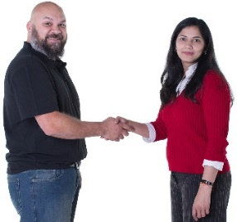 | Θα ξέρουμε ότι έχουμε το αποτέλεσμα που θέλουμε, όταν οι φροντιστές θα παίρνουν, επίσης, τη βοήθεια που χρειάζονται.
 | Θα ξέρουμε ότι έχουμε το αποτέλεσμα που θέλουμε, όταν περισσότερα άτομα με αναπηρία θα παίρνουν την υποβοηθητική τεχνολογία που χρειάζονται.

Μόρφωση και δεξιότητες

Τα αποτελέσματα που θέλουμε
Θέλουμε τα άτομα με αναπηρία να παίρνουν ό,τι χρειάζονται από:
- το σχολείο
- τη μάθηση
- την κατάρτιση.
Θέλουμε τα άτομα με αναπηρία:
- να μαθαίνουν
- να αναπτύσσουν τις δεξιότητές τους.
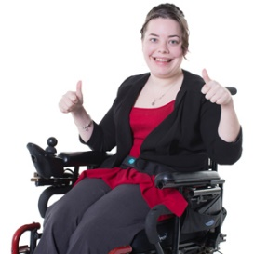 | Αυτό θα τα βοηθήσει:  - να είναι αυτά που θέλουν να είναι  - να ζουν τη ζωή που θέλουν να ζουν.

Τι πρέπει να κάνουν τα συστήματα
Οι υπηρεσίες παιδικής μέριμνας και προσχολικής αγωγής πρέπει να διασφαλίζουν ότι τα μικρά παιδιά με αναπηρία έχουν:
- καλές εμπειρίες προσχολικής αγωγής
- καλή φροντίδα.
Τα σχολεία πρέπει να διασφαλίζουν ότι οι μαθητές με αναπηρία:
- μπορούν να συμμετέχουν
- αντιμετωπίζονται το ίδιο όπως και οι άλλοι μαθητές
- παίρνουν καλά αποτελέσματα.
Τα μέρη όπου οι άνθρωποι πηγαίνουν να μορφωθούν όταν αφήσουν το σχολείο, πρέπει να δίνουν στα άτομα με αναπηρία ευκαιρία να
συνεχίσουν να μορφώνονται.
Αυτό περιλαμβάνει:
- Επαγγελματική Εκπαίδευση και Κατάρτιση (VET)
- Πανεπιστήμια
- μέρη όπου πηγαίνουν ενήλικοι για να καταρτιστούν και να μάθουν
νέες δεξιότητες.

Πώς ξέρουμε ότι έχουμε τα αποτελέσματα που θέλουμε
 | Θα ξέρουμε ότι έχουμε το αποτέλεσμα που θέλουμε, όταν περισσότερα παιδιά με αναπηρία θα είναι έτοιμα να αρχίσουν το σχολείο.
Θα ξέρουμε ότι έχουμε το αποτέλεσμα που θέλουμε, όταν περισσότεροι μαθητές με αναπηρία θα τελειώνουν
τη δευτεροβάθμια εκπαίδευση.
Θα ξέρουμε ότι έχουμε το αποτέλεσμα που θέλουμε, όταν περισσότερα άτομα με αναπηρία:
- θα ολοκληρώνουν την επαγγελματική κατάρτιση
- θα μαθαίνουν νέες δεξιότητες.
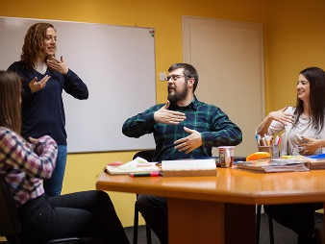 | Θα ξέρουμε ότι έχουμε το αποτέλεσμα που θέλουμε, όταν περισσότερα άτομα με αναπηρία θα μορφώνονται σε μέρη όπου πηγαίνουν ενήλικοι για να καταρτιστούν και να μάθουν νέες δεξιότητες.

Υγεία και ευεξία

Το αποτέλεσμα που θέλουμε
Θέλουμε τα άτομα με αναπηρία:
- να είναι υγιή
- να απολαμβάνουν τη ζωή που ζουν.

Τι πρέπει να κάνουν τα συστήματα
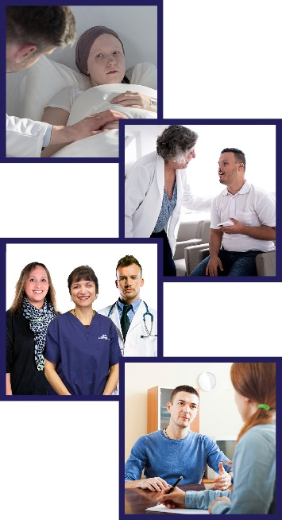 | Τα άτομα με αναπηρία πρέπει να λαμβάνουν καλή φροντίδα και υπηρεσίες, όταν:  - πηγαίνουν σε νοσοκομείο  - επισκέπτονται τον γιατρό τους  - χρησιμοποιούν υπηρεσίες υγειονομικής περίθαλψης  - χρησιμοποιούν υπηρεσίες ψυχικής υγείας.
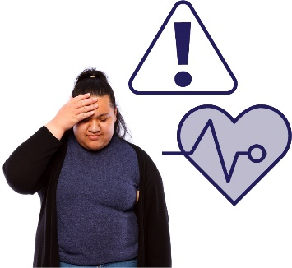 | Μια κατάσταση έκτακτης ανάγκης είναι κάτι επικίνδυνο που:  - δεν περιμένουμε να συμβεί  - μπορεί να βάλει σε κίνδυνο την υγεία σας.
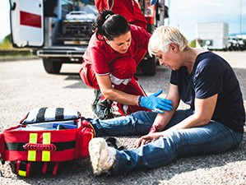 | Χρησιμοποιούμε τις υπηρεσίες έκτακτων αναγκών, όταν συμβαίνει μια  κατάσταση έκτακτης ανάγκης.
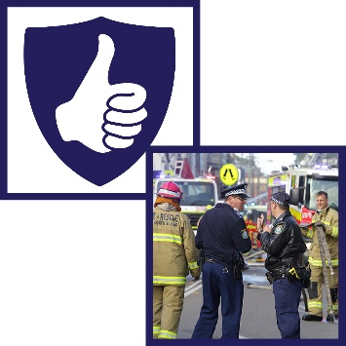 | Κάνουν ό,τι μπορούν για να:  - κάνουν τους ανθρώπους ασφαλείς  - αντιμετωπίσουν με επιτυχία τους κινδύνους και το ρίσκο που προκαλεί  η κατάσταση έκτακτης ανάγκης.
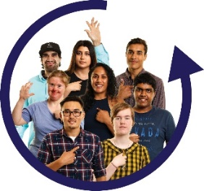 | Οι υπηρεσίες έκτακτων αναγκών πρέπει να περιλαμβάνουν άτομα με αναπηρία όταν σχεδιάζουν τι να κάνουν σε έκτακτη ανάγκη.

Πώς ξέρουμε ότι έχουμε το αποτέλεσμα που θέλουμε
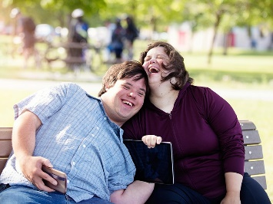 | Θα ξέρουμε ότι έχουμε το αποτέλεσμα που θέλουμε, όταν περισσότερα άτομα με αναπηρία:  - θα είναι υγιή  - θα απολαμβάνουν τη ζωή που ζουν.
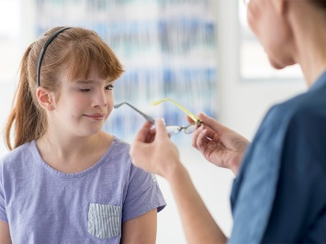 | Θα ξέρουμε ότι έχουμε το αποτέλεσμα που θέλουμε, όταν περισσότερα άτομα με αναπηρία θα έχουν καλές εμπειρίες όταν λαμβάνουν υγειονομική περίθαλψη.
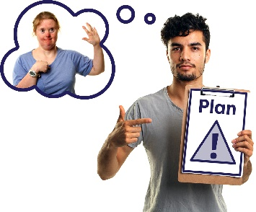  Σχέδιο | Θα ξέρουμε ότι έχουμε το αποτέλεσμα που θέλουμε, όταν τα άτομα με αναπηρία θα είναι μέρος των σχεδίων που κάνουν οι υπηρεσίες έκτακτων αναγκών για τέτοιες καταστάσεις.

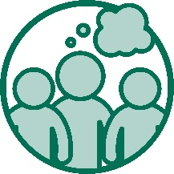
Στάσεις της κοινότητας

Τα αποτελέσματα που θέλουμε
 | Θέλουμε η κοινότητα να έχει θετικές στάσεις προς τα άτομα με αναπηρία.
 | Θέλουμε οι στάσεις της κοινότητας:
 | - να υποστηρίζουν την αντιμετώπιση των ατόμων με αναπηρία ως ίσων
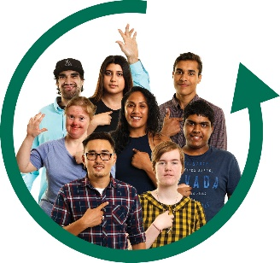 | - να είναι χωρίς αποκλεισμούς
 | - να επιτρέπουν στα άτομα με αναπηρία να συμμετέχουν.

Τι πρέπει να κάνει η κοινότητα
 | Οι χώροι εργασίας πρέπει να έχουν θετικές στάσεις προς τα άτομα με αναπηρία.
Χώρος εργασίας είναι οποιοδήποτε μέρος στο οποίο εργάζεστε, όπως:
- ένα γραφείο
- ένα εργοστάσιο
- ένα κατάστημα
- μια υπηρεσία.
 | Η κοινότητα πρέπει να δίνει στα άτομα με αναπηρία την ευκαιρία να γίνουν ηγέτες.
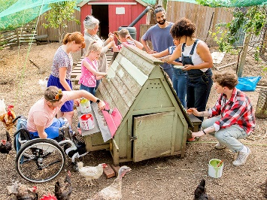 | Η κοινότητα πρέπει να περιλαμβάνει τα άτομα με αναπηρία σε όλους τους τομείς της ζωής της κοινότητας.

Πώς ξέρουμε ότι έχουμε το αποτέλεσμα που θέλουμε
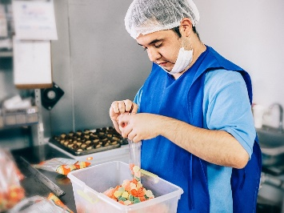 | Θα ξέρουμε ότι έχουμε το αποτέλεσμα που θέλουμε, όταν περισσότεροι χώροι εργασίας θα δίνουν δουλειές σε άτομα με αναπηρία.
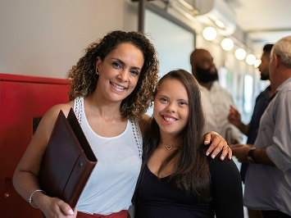 | Θα ξέρουμε ότι έχουμε το αποτέλεσμα που θέλουμε, όταν οι άνθρωποι σε περισσότερους χώρους εργασίας θα έχουν θετικές στάσεις προς τα άτομα με αναπηρία.
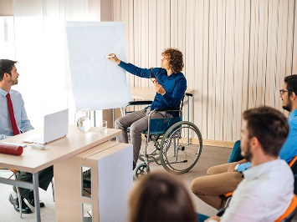 | Θα ξέρουμε ότι έχουμε το αποτέλεσμα που θέλουμε, όταν δούμε περισσότερα άτομα με αναπηρία να εργάζονται ως ηγέτες σε χώρους εργασίας.
 | Θα ξέρουμε ότι έχουμε το αποτέλεσμα που θέλουμε, όταν περισσότερα άτομα με αναπηρία θα νιώθουν ότι:
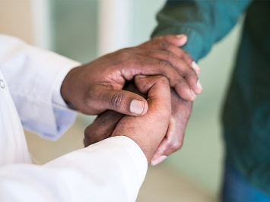 | - η κοινότητα τα σέβεται
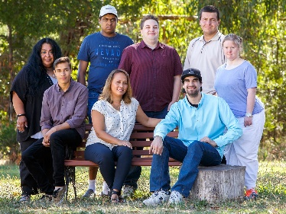 | - αποτελούν σημαντικό μέρος της  κοινότητάς τους.

Κατάλογος λέξεων
 | Αυτός ο κατάλογος εξηγεί τι σημαίνουν οι έντονες λέξεις σ' αυτό το έγγραφο.
Προσβάσιμος/-η/-ο
Αν κάτι είναι προσβάσιμο, ο καθένας μπορεί να το χρησιμοποιεί.
Αυτό μπορεί να είναι:
- ένα μέρος ή ένα κτήριο
- μέσο μεταφοράς
- μια υπηρεσία
- πληροφορία
- μια ιστοσελίδα.
Υποβοηθητική τεχνολογία
Η υποβοηθητική τεχνολογία μπορεί:
- να σας διευκολύνει να κάνετε πράγματα
- να σας κρατά ασφαλείς.
Υποβοηθητική τεχνολογία μπορεί να είναι:
- ένα βοήθημα ή συσκευή
- ένα σύστημα για χρήση.
Στάσεις
Οι στάσεις σας είναι:
- τι νομίζετε
- τι αισθάνεστε
- τι πιστεύετε.
Πολιτισμός
Ο πολιτισμός σας είναι:
- ο τρόπος της ζωής σας
- πώς σκέφτεστε ή ενεργείτε τώρα εξαιτίας του τρόπου που μεγαλώσατε
- τα πιστεύω σας
- τι είναι σημαντικό για εσάς.
Αρχεία | Δεδομένα  Όταν μιλάμε για δεδομένα, εννοούμε:  - γεγονότα  - πληροφορία  - αρχεία.
Έκτακτη ανάγκη
Έκτακτη ανάγκη είναι κάτι επικίνδυνο που:
- δεν περιμένουμε να συμβεί
- μπορεί να βάλει σε κίνδυνο την υγεία σας.
Υπηρεσίες έκτακτων αναγκών
Χρησιμοποιούμε τις υπηρεσίες έκτακτων αναγκών, όταν συμβαίνει μια κατάσταση έκτακτης ανάγκης.
Κάνουν ό,τι μπορούν για να:
- κάνουν τους ανθρώπους ασφαλείς
- αντιμετωπίσουν με επιτυχία τους κινδύνους και το ρίσκο που προκαλεί η κατάσταση έκτακτης ανάγκης.
Απασχόληση
Απασχόληση σημαίνει ότι:
- έχετε μια δουλειά
- πηγαίνετε στη δουλειά
- πληρώνεστε.
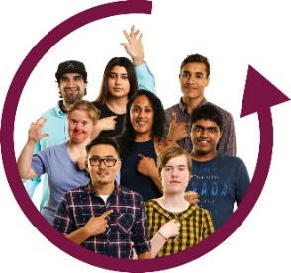 | Χωρίς αποκλεισμούς  Αν κάτι είναι χωρίς αποκλεισμούς, ο καθένας μπορεί να συμμετέχει.
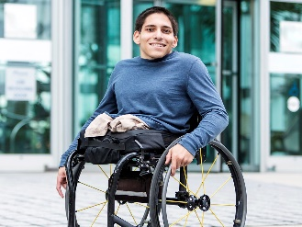 | Ανεξάρτητος/-η/-ο  Όταν είστε ανεξάρτητοι, μπορείτε να κάνετε πράγματα:  - για τον εαυτό σας  - μόνοι σας.
Νόμος | Σύστημα δικαιοσύνης  Το σύστημα δικαιοσύνης περιλαμβάνει:  - την Αστυνομία  - τα δικαστήρια  - τον νόμο  - φυλακές.
Εθνικό Πρόγραμμα Ασφάλισης Ατόμων με Αναπηρία (NDIS)
Το NDIS προσφέρει υποστηρίξεις και υπηρεσίες σε πολλά άτομα με αναπηρία σε όλη την Αυστραλία.
Αποτελέσματα | Αποτελέσματα  Αποτελέσματα είναι οι σημαντικές εκβάσεις που θέλουμε να πετύχουμε για τα άτομα με αναπηρία.
Τομείς αποτελεσμάτων
Η Στρατηγική έχει 7 ιδέες για να γίνει καλύτερη η ζωή για τα άτομα με αναπηρία.
Τις ονομάζουμε τομείς αποτελεσμάτων.
Αποτελέσματα | Πλαίσιο αποτελεσμάτων  Το πλαίσιο αποτελεσμάτων μας είναι ο τρόπος που παρακολουθούμε:  - ποια αποτελέσματα πετυχαίνουμε  - πώς πετυχαίνουμε αυτά τα αποτελέσματα  - τι αλλάζει με την πάροδο του χρόνου.
Προτεραιότητες
Οι προτεραιότητές μας είναι πράγματα που νομίζουμε ότι είναι πολύ σημαντικά.
Δικαιώματα | Δικαιώματα  Δικαιώματα είναι κανόνες για το πώς πρέπει να αντιμετωπίζονται όλοι:  - δίκαια  - ίσα.
Κοινωνική στέγαση
H κοινωνική στέγαση παρέχει σπίτια όπου κοστίζει λιγότερο να ζει κάποιος.
Συστήματα
Συστήματα είναι ο τρόπος που οι υπηρεσίες:
- συνδέονται μεταξύ τους
- συνεργάζονται.
Βία
Βία είναι όταν κάποιος σας πληγώνει.
Επαγγελματική εκπαίδευση και κατάρτιση (VET)
Η επαγγελματική εκπαίδευση και κατάρτιση (VET) είναι μόρφωση και κατάρτιση για άτομα που αφήνουν ή τελειώνουν το σχολείο.
Μαθαίνουν δεξιότητες που τις χρειάζονται για να κάνουν συγκεκριμένες δουλειές.
Περιλαμβάνει:
- Τεχνική και Περαιτέρω Εκπαίδευση (TAFE)
- μαθητείες.
Χώρος εργασίας
Χώρος εργασίας είναι οποιοδήποτε μέρος στο οποίο εργάζεστε, όπως:
- ένα γραφείο
- ένα εργοστάσιο
- ένα κατάστημα
- μια υπηρεσία.

Επικοινωνήστε μαζί μας
australia'sdisabilitystrategy@dss.gov.au
GPO Box 9820
Canberra ACT 2601
www.disabilitygateway.gov.au/ads

Η ομάδα Information Access Group δημιούργησε αυτό το έγγραφο Εύκολης Ανάγνωσης με τη χρήση τυποποιημένων φωτογραφιών και προσαρμοσμένων εικόνων. Απαγορεύεται η επαναχρησιμοποίηση των εικόνων χωρίς άδεια. Για οποιεσδήποτε ερωτήσεις σχετικά με τις εικόνες, επισκεφθείτε την ιστοσελίδα www.informationaccessgroup.com.
Παραθέστε τον αριθμό εργασίας 4400-Β.
DSS2719_Dec2021

